北京理工大学洛杉矶校友会宣告成立
2008-11-11 16:18:41
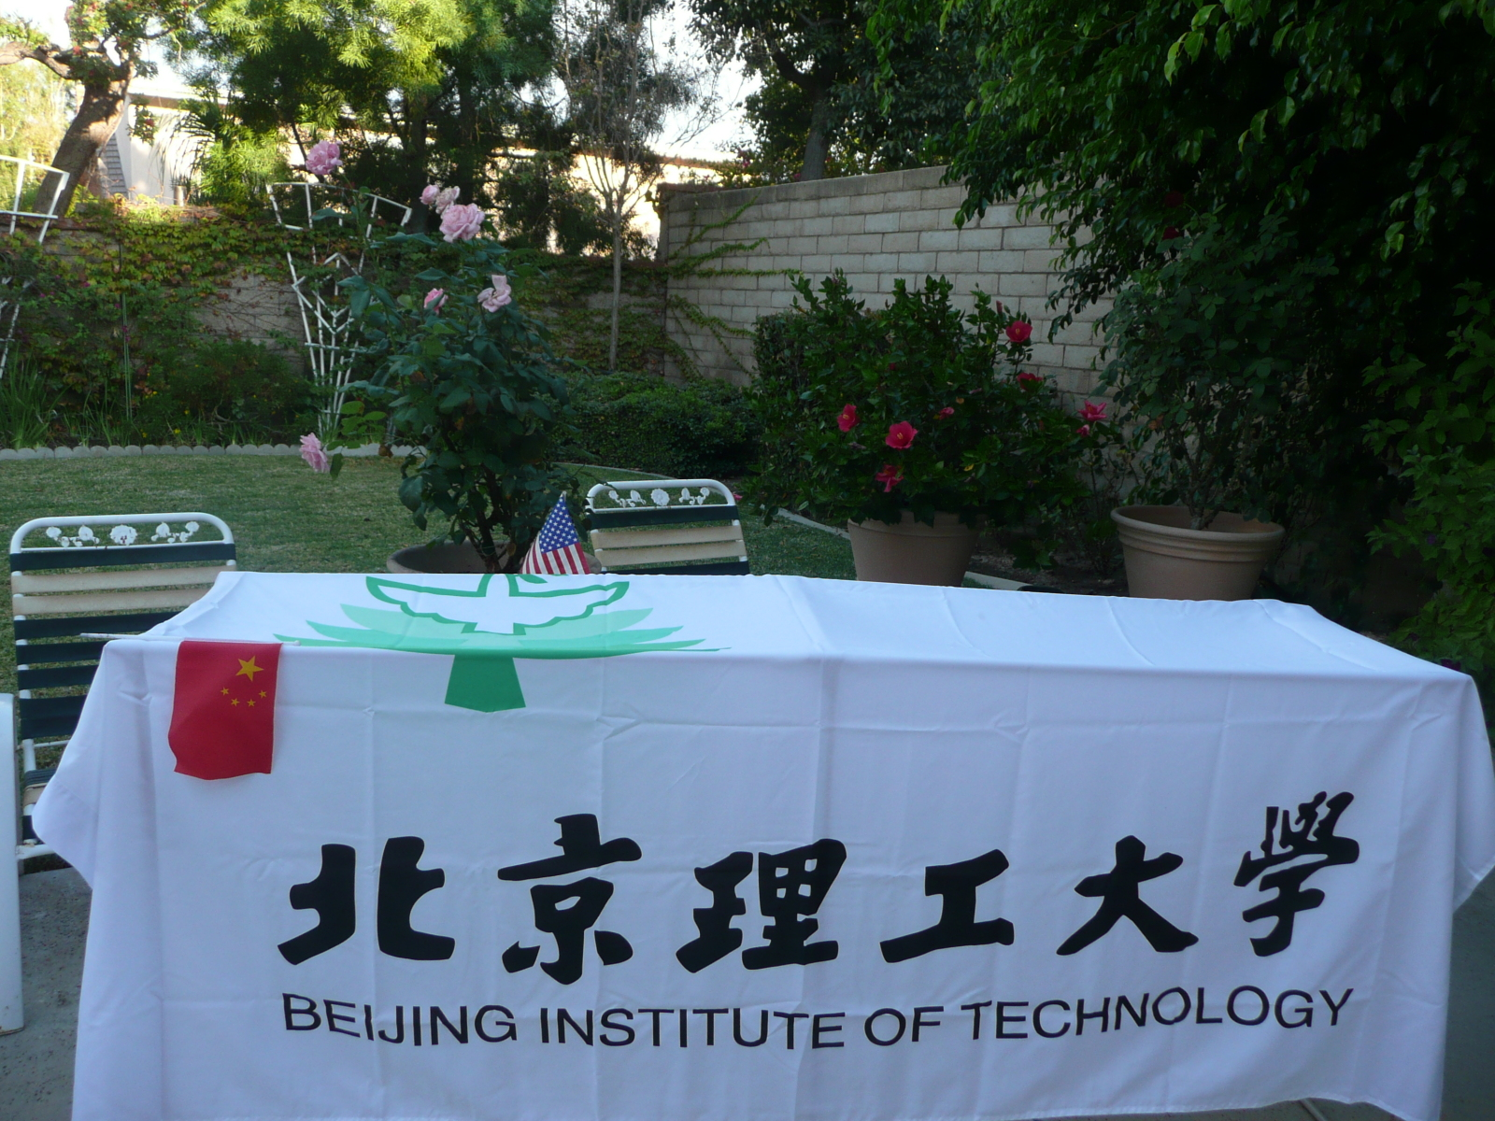

北京理工大学校友总会，
请允许我们在洛杉矶的校友向母校报喜：
今天，北京理工大学洛杉矶校友会宣告成立了!
洛杉矶地处美国西部黄金海岸线的洛矶山脉下, 是一个四季如春, 风和日丽, 人杰地灵的好地方。北京理工大学是一所具有悠久历史和光荣传统的大学。随着中国国际地位的提高和国力的增强, 越来越多的学子来到了美国, 来到了洛杉矶。洛杉矶是一个国际性大城市, 中国绝大多数的名牌大学在这里都有自己的校友会, 而我们学校还是一个空白, 我们觉得有责任, 有义务把咱们北京理工大学的校友会组织起来, 填补这个空白, 让更多的人知道北京理工大学, 让更多的同学找到自己的校友。
经过一段时间的酝酿准备, 在校领导和几位书记校长们的直接关心和指导下, 在校友总会的大力支持和帮助下, 在洛杉矶的三十位校友的积极响应和热切期盼中, 11月9日, 我们终于在富乐屯市立公园的聚友亭里相聚了。
今天，我们在洛杉矶第一次竖起了自己母校的旗帜,
蓝天白云下, 母校的旗帜是那样的神圣和动人,
松柏园林中, 母校的同学是那样的熟悉和亲切,
老友重逢, 流下了激动的泪花,
新朋相会, 扬起了欣喜的笑脸,
昔日, 我们曾经在北京就读于同一所大学,
今天, 我们共同生活在洛杉矶明媚阳光下,
我们早就该相识,
我们早就该相聚.
有位年长的同学激动地说: “朋友, 三十年了, 你是我到美国后第一次见到的北工同学.”还有年轻的同学拉着老同学的手不肯放开, 动情地说: “能在美国见到自己的同学真好.”
大家表示:
我们相识和相聚在母校的旗帜下, 重新感受温暖, 重新焕发青春, 再次享受团聚, 是一种极大的幸福和愉快. 我们在北京理工大学接受了高等教育, 我们在北京理工大学掌握了生存的本领,不管我们身在何方,我们要永远团聚在母校的旗帜下!永远做一个北工人!
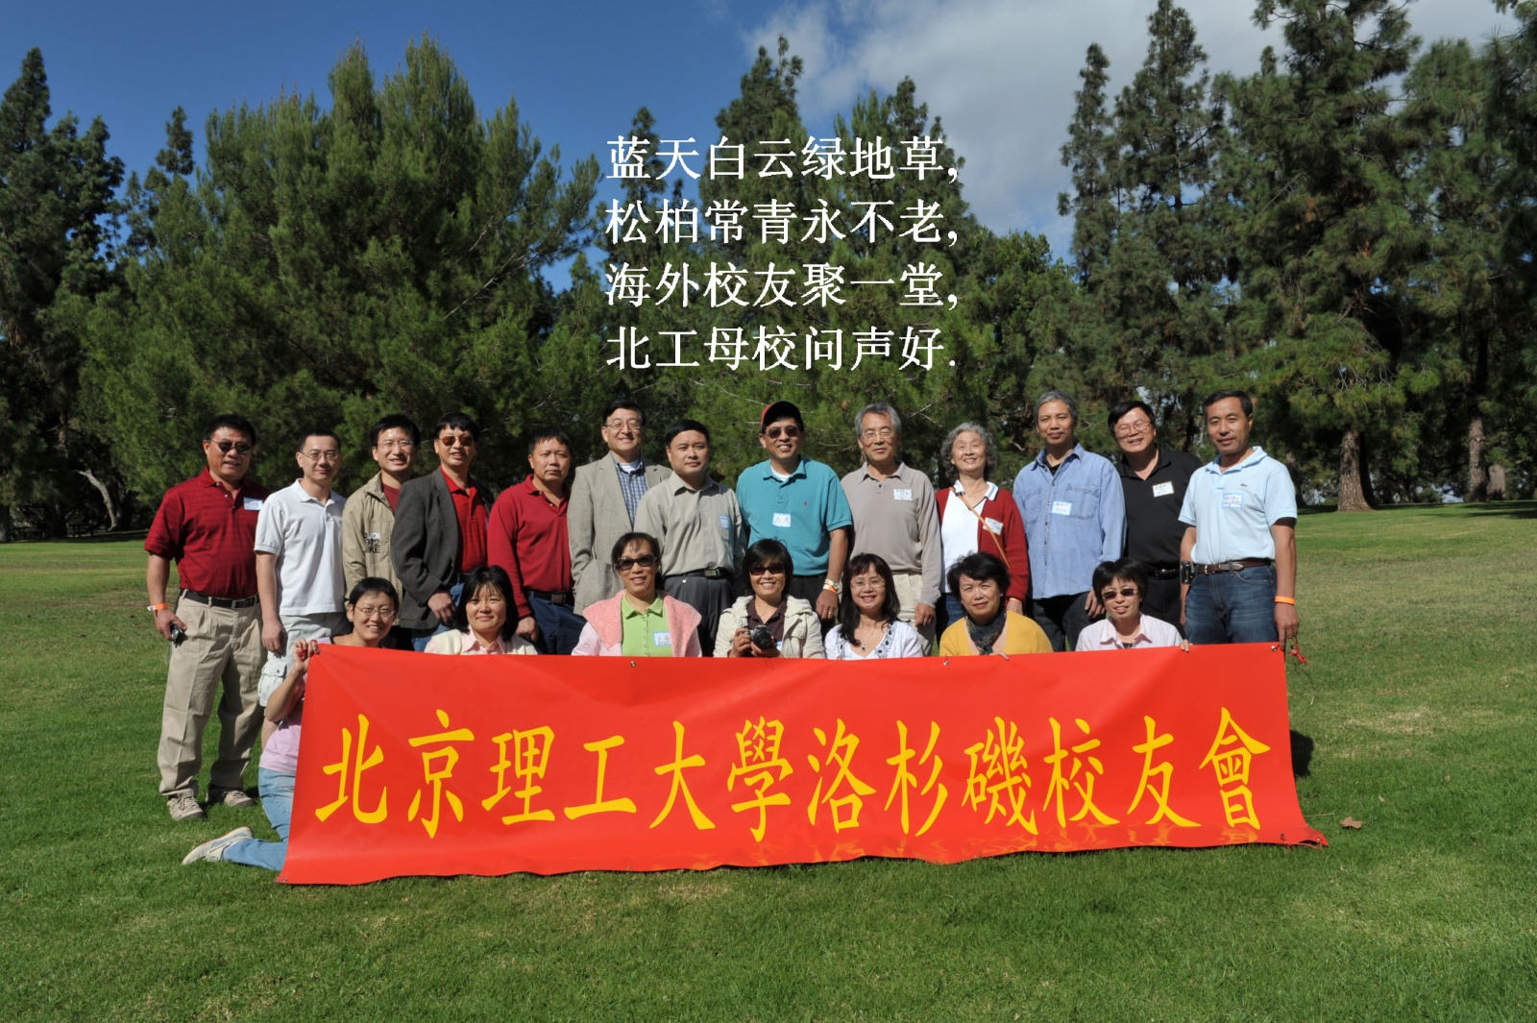
谁不说俺学校好——记一次温馨的校友聚会
（北京理工大学洛杉矶校友会的2009年会活动）
2009-04-13 23:51:07

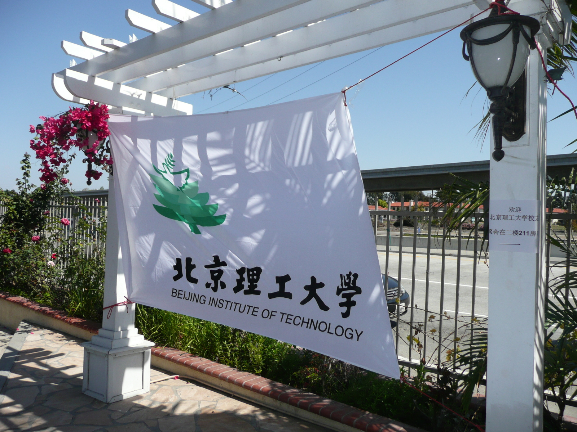

周末，北京理工大学洛杉矶校友会在圣塔安娜，校友吴晓林，王文迪夫妇公司的主会议室里举办了我们校友会成立以来的第一次正式聚会。校友们来洛杉矶的自四面八方，最远的要开车两个多小时，大家兴致勃勃，欢聚一堂，度过了一个既温馨又温暖的周末。
我们校友会是去年才刚刚成立的，虽然人数还不是很多，但年代跨度之大，院系覆盖之广，令人吃惊。我们当中有55年，56年入学的老大哥老大姐，也有90年代以后入学的年轻人，更多的是77，78，79届的中年人。以北工当年的十个院系计算，竟然每个院系都有毕业生在洛杉矶。
大家还惊喜地发现，在我们当中有不仅有同系的同学，而且还有同班同学，更令人赞叹的是我们当中竟然有几对夫妇都是北工的毕业生，大家开玩笑地说：这都是当年没好好学习的学生。二十几年前的老同学曾经同在一个宿舍楼里居住，同在一个教室里学习，同在一个食堂吃饭，今天在美国相见，那真是格外的亲切。有的同学相互地拉着手感慨地说：二十几年前我们同在一个实验室里做实验，同在一个水房里洗脸，今天又在美国变成了邻居，真是不可思议。
人常说：“老乡见老乡，两眼泪汪汪。”
我们说：“校友见校友，深情厚意永长久。”
大家有说也说不完的话，聊也聊不完的话题。每个人的自我介绍，更是段段感人，句句真心，说到动人之处，令人嘘唏不已。每个人的发言可以说都是一部在国外的个人奋斗史，都是一本很有意义的教科书。马奇毅，周慧敏夫妇首先描述了怎样五十几岁来美国，经过努力奋斗变成了美国最早一代的计算机工程技术人员的故事；吴晓琳，王文迪夫妇讲述了怎样从一对博士辞职下海开公司，经过八年创业现已初具规模；于丹（真的是叫于丹！）感人地讲述了靠自我奋斗，从在快餐店干活，一句英语都不懂的陪读，怎样经过近十年的艰苦奋斗，变成了美国航天发射局程序编程的高级工程技术人员；洛卫平同学现在是一名中学的数学老师，讲述了他不平凡的“平凡的美国故事”。还有好几个年轻同学，都有自己做老板，自己开的公司。大家象是在自我回忆，也象是在相互倾诉，很多同学都表示：“听听别人的故事，对自己绝对是个激励。”更有的同学说：“从前总以为别人都比自己幸运，哪想到每个人成功的后面，都有着一段鲜为人知的奋斗故事，我知道以后应该怎么做了。”
聚会的饭菜由当地的一家华人餐馆负责提供。老板也是大陆来的留学生。当他听说是为了我们的校友聚会，竟然异常的兴奋，感慨万分，不仅每样菜都加大了分量，还特意加送了“水煮鱼”和“团圆丸子”，说是象征着海外赤子团聚在他乡。几位筹备组的同学更是早早地来到了会场，大家一齐动手，搬桌子，摆椅子，接音响，挂横幅，取饭菜，很多同学还从家里带了自己做的小吃和水果。
会上我们还请来了橙县歌舞队来为我们表演了精彩的舞蹈和独唱节目，吴晓林，邹琦当年都是北工乐队的主力，他俩的小提琴合奏功力仍是不减当年。秦大斌喜爱唱歌，也给大家唱了一曲。于丹现在是洛杉矶知青协会的副会长，组织大家玩游戏相当的有经验。她小小的一个游戏，简单容易，把大家逗得开心大笑。年纪最小的龚丽妹妹自告奋勇，要为校友会建立网站，方便大家的沟通和交流。
人的一生艰难坎坷很不容易，在家难，出门更难，生活在国外那是难上加难。我们成立校友会就是要带给大家欢乐，带给大家信心。创造校友之间相互认识，相互帮助的机会。
北理工的大旗终于在洛杉矶升起来了，我们相信北工精神也会永远激励我们前进！
